专题06 万有引力定律与航天
1．（2019·新课标全国Ⅰ卷）在星球M上将一轻弹簧竖直固定在水平桌面上，把物体P轻放在弹簧上端，P由静止向下运动，物体的加速度a与弹簧的压缩量x间的关系如图中实线所示。在另一星球N上用完全相同的弹簧，改用物体Q完成同样的过程，其a–x关系如图中虚线所示，假设两星球均为质量均匀分布的球体。已知星球M的半径是星球N的3倍，则
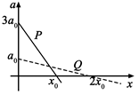
A．M与N的密度相等
B．Q的质量是P的3倍
C．Q下落过程中的最大动能是P的4倍
D．Q下落过程中弹簧的最大压缩量是P的4倍
【答案】AC
【解析】A、由a–x图象可知，加速度沿竖直向下方向为正方向，根据牛顿第二定律有：，变形式为：，该图象的斜率为，纵轴截距为重力加速度。根据图象的纵轴截距可知，两星球表面的重力加速度之比为：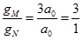；又因为在某星球表面上的物体，所受重力和万有引力相等，即：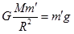，即该星球的质量。又因为：，联立得。故两星球的密度之比为：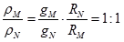，故A正确；B、当物体在弹簧上运动过程中，加速度为0的一瞬间，其所受弹力和重力二力平衡，，即：；结合a–x图象可知，当物体P和物体Q分别处于平衡位置时，弹簧的压缩量之比为：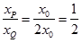，故物体P和物体Q的质量之比为：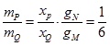，故B错误；C、物体P和物体Q分别处于各自的平衡位置（a=0）时，它们的动能最大；根据，结合a–x图象面积的物理意义可知：物体P的最大速度满足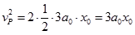，物体Q的最大速度满足：，则两物体的最大动能之比：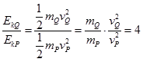，C正确；D、物体P和物体Q分别在弹簧上做简谐运动，由平衡位置（a=0）可知，物体P和Q振动的振幅A分别为和，即物体P所在弹簧最大压缩量为2，物体Q所在弹簧最大压缩量为4，则Q下落过程中，弹簧最大压缩量时P物体最大压缩量的2倍，D错误；故本题选AC。
2．（2019·新课标全国Ⅱ卷）2019年1月，我国嫦娥四号探测器成功在月球背面软着陆，在探测器“奔向”月球的过程中，用h表示探测器与地球表面的距离，F表示它所受的地球引力，能够描述F随h变化关系的图像是
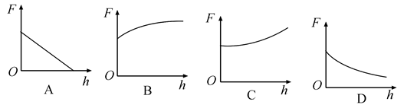
【答案】D
【解析】根据万有引力定律可得：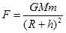，h越大，F越大，故选项D符合题意。
3．（2019·新课标全国Ⅲ卷）金星、地球和火星绕太阳的公转均可视为匀速圆周运动，它们的向心加速度大小分别为a_{金}、a_{地}、a_{火}，它们沿轨道运行的速率分别为v_{金}、v_{地}、v_{火}。已知它们的轨道半径R_{金}<R_{地}<R_{火}，由此可以判定
A．a_{金}>a_{地}>a_{火} B．a_{火}>a_{地}>a_{金}
C．v_{地}>v_{火}>v_{金} D．v_{火}>v_{地}>v_{金}
【答案】A
【解析】AB．由万有引力提供向心力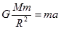可知轨道半径越小，向心加速度越大，故知A项正确，B错误；CD．由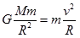得可知轨道半径越小，运行速率越大，故C、D都错误。
4．（2019·北京卷）2019年5月17日，我国成功发射第45颗北斗导航卫星，该卫星属于地球静止轨道卫星（同步卫星）。该卫星
A．入轨后可以位于北京正上方
B．入轨后的速度大于第一宇宙速度
C．发射速度大于第二宇宙速度
D．若发射到近地圆轨道所需能量较少
【答案】D
【解析】由于卫星为同步卫星，所以入轨后一定只能与赤道在同一平面内，故A错误；由于第一宇宙速度为卫星绕地球运行的最大速度，所以卫星入轨后的速度一定小于第一宇宙速度，故B错误；由于第二宇宙速度为卫星脱离地球引力的最小发射速度，所以卫星的发射速度一定小于第二宇宙速度，故C错误；将卫星发射到越高的轨道克服引力所作的功越大，所以发射到近地圆轨道所需能量较小，故D正确。
5．（2019·天津卷）2018年12月8日，肩负着亿万中华儿女探月飞天梦想的嫦娥四号探测器成功发射，“实现人类航天器首次在月球背面巡视探测，率先在月背刻上了中国足迹”。已知月球的质量为、半径为，探测器的质量为，引力常量为，嫦娥四号探测器围绕月球做半径为的匀速圆周运动时，探测器的
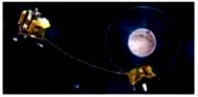
A．周期为 B．动能为
C．角速度为 D．向心加速度为
【答案】C
【解析】由万有引力提供向心力可得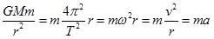，可得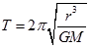，故A正确；解得，由于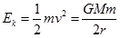，故B错误；解得，故C错误；解得，故D错误。综上分析，答案为A。
6．（2019·江苏卷）1970年成功发射的“东方红一号”是我国第一颗人造地球卫星，该卫星至今仍沿椭圆轨道绕地球运动．如图所示，设卫星在近地点、远地点的速度分别为v₁、v₂，近地点到地心的距离为r，地球质量为M，引力常量为G。则
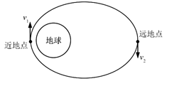
A．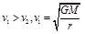 B．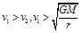
C．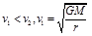 D．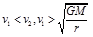
【答案】B
【解析】“东方红一号”从近地点到远地点万有引力做负功，动能减小，所以，过近地点圆周运动的速度为，由于“东方红一号”在椭圆上运动，所以，故B正确。
7．（2019·浙江选考）20世纪人类最伟大的创举之一是开拓了太空的全新领域。现有一艘远离星球在太空中直线飞行的宇宙飞船，为了测量自身质量，启动推进器，测出飞船在短时间Δt内速度的改变为Δv，和飞船受到的推力F（其它星球对它的引力可忽略）。飞船在某次航行中，当它飞近一个孤立的星球时，飞船能以速度v，在离星球的较高轨道上绕星球做周期为T的匀速圆周运动。已知星球的半径为R，引力常量用G表示。则宇宙飞船和星球的质量分别是
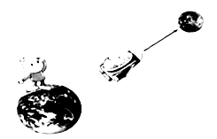
A．， B．，
C．， D．，
【答案】D
【解析】直线推进时，根据动量定理可得，解得飞船的质量为，绕孤立星球运动时，根据公式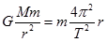，又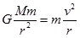，解得，D正确。
8．（2019·广东省汕尾市高三模拟）2018年11月1日，我国在西昌卫星发射中心用长征三号乙运载火箭成功发射第41颗北斗导航卫星。这颗卫星属于地球静止轨道卫星（同步卫星）。取地球半径为R=6.4×10⁶ m，地球表面重力加速度g=9.8 m/s²。下列说法正确的是
A．该卫星到地面的高度约为
B．该卫星的线速度约为
C．该卫星发出的电磁波信号传播到地面经过时间约为1 s
D．该卫星做圆周运动的加速度小于月球绕地球做圆周运动的加速度
【答案】B
【解析】地球同步卫星绕地球圆周运动的向心力由万有引力提供有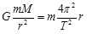，在地球表面重力与万有引力相等有，以由上两式代入T=24 h，R=6.4×10⁶m，g=9.8 m/s²，可解得r=4.2×10⁷ m：该卫星的轨道半径为4.2×10⁷ m，则卫星距地面的高度h=3.6×10⁷ m，故A错误；该卫星的线速度，代入数据可解得v=3.1 km/s，故B正确；由A分析知，该卫星距地面高度为3.6×10⁷ m，电磁波传播速度为3×10⁸ m/s，故信号传播时间大约为0.1 s，故C错误；根据可得a=可得同步卫星的轨道半径小于月球的轨道半径，故其加速度大于月球绕地球圆周运动的加速度，故D错误。
9．（2019·湖南省怀化市高三二模）2018年12月8日，嫦娥四号发射升空。将实现人类历史上首次月球背面登月。随着嫦娥奔月梦想的实现，我国不断刷新深空探测的中国高度。嫦娥卫星整个飞行过程可分为三个轨道段：绕地飞行调相轨道段、地月转移轨道段、绕月飞行轨道段我们用如图所示的模型来简化描绘嫦娥卫星飞行过程，假设调相轨道和绕月轨道的半长轴分别为a、b，公转周期分别为T₁、T₂。关于嫦娥卫星的飞行过程，下列说法正确的是
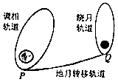
A．
B．嫦娥卫星在地月转移轨道上运行的速度应大于11.2 km/s
C．从调相轨道切入到地月转移轨道时，卫星在P点必须减速
D．从地月转移轨道切入到绕月轨道时，卫星在Q点必须减速
【答案】D
【解析】A、根据开普勒第三定律，调相轨道与绕月轨道的中心天体分别对应地球和月球，故它们轨道半长轴的三次方与周期的二次方比值不相等，故A错误；B、11.2 km/s是第二宇宙速度，是地球上发射脱离地球束缚的卫星的最小发射速度，故嫦娥卫星没有脱离地球束缚，故其速度小于11.2 km/s，故B错误；C、从调相轨道切入到地月转移轨道时，卫星的轨道将持续增大，故卫星需要在P点做离心运动，故在P点需要加速，故C错误；D、从地月转移轨道切入到绕月轨道时，卫星相对月球而言，轨道半径减小，需要在Q点开始做近心运动，故卫星需在Q点减速，故D正确。故选D。
10．（2019·四川省成都市高三三模）2019年初，《流浪地球》的热映激起了人们对天体运动的广泛关注。木星的质量是地球的317.89倍，已知木星的一颗卫星甲的轨道半径和地球的卫星乙的轨道半径相同，且它们均做匀速圆周运动，则下列说法正确的是
A．卫星甲的周期可能大于卫星乙的周期
B．卫星甲的线速度可能小于卫星乙的线速度
C．卫星甲的向心加速度一定大于卫星乙的向心加速度
D．卫星甲所受的万有引力一定大于卫星乙所受的万有引力
【答案】C
【解析】根据万有引力提供卫星圆周运动向心力有：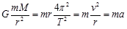；A、周期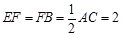，两颗卫星的轨道半径相同，但木星的质量大，故其周期小，即甲卫星的周期小于乙卫星的周期，故A错误；B、线速度，两颗卫星的轨道半径相同，但木星的质量大，故线速度大，即甲卫星的线速度大于乙卫星的线速度，故B错误；C、向心加速度，两颗卫星的轨道半径相同，但木星的质量大，故其向心加速度大，即甲卫星的向心加速度大于乙卫星的向心加速度，故C正确；D、木星的质量大，但不知道两颗卫星的质量大小关系，故无法求得它们间万有引力的大小，无法比较，故D错误。
11．（2019·北京市通州区高考物理二模）用传感器测量一物体的重力时，发现在赤道测得的读数与其在北极的读数相差大约3‰。如图所示，如果认为地球是一个质量分布均匀的标准球体，下列说法正确的是
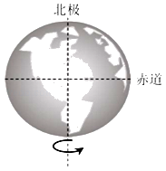
A．在北极处物体的向心力为万有引力的3‰
B．在北极处物体的重力为万有引力的3‰
C．在赤道处物体的向心力为万有引力的3‰
D．在赤道处物体的重力为万有引力的3‰
【答案】C
【解析】AB、在北极处，没有向心力，重力等于万有引力，A、B错误。C、在赤道处，，再结合题意=3‰知，在赤道处：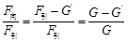 =3‰，C正确。D、赤道处：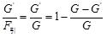 =997‰，D错误。
12．（2019·江苏省扬州中学高三模拟）2019年4月10日，天文学家召开全球新闻发布会，宣布首次直接拍摄到黑洞的照片如图所示。黑洞是一种密度极大、引力极大的天体，以至于光都无法逃逸（光速为c）。若黑洞的质量为M，半径为R，引力常量为G，其逃逸速度公式为。如果天文学家观测到一天体以速度v绕某黑洞做半径为r的匀速圆周运动，则下列说法正确的有
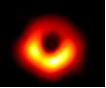
A．
B．M=Gv²r
C．该黑洞的最大半径为
D．该黑洞的最小半径为
【答案】AC
【解析】根据万有引力提供向心力有：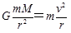，得黑洞的质量，故A正确，B错误；根据逃逸速度公式，得，黑洞的最大半径，故C正确，D错误。
13．（2019·福建省泉州市高三质量检查）如图，虚线I、Ⅱ、Ⅲ分别表示地球卫星的三条轨道，其中轨道I为与第一宇宙速度7.9 km/s对应的近地环绕圆轨道，轨道Ⅱ为椭圆轨道，轨道Ⅲ为与第二宇宙速度11.2 km/s对应的脱离轨道，a、b、c三点分别位于三条轨道上，b点为轨道Ⅱ的远地点，b、c点与地心的距离均为轨道I半径的2倍，则
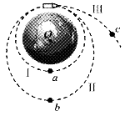
A．卫星在轨道Ⅱ的运行周期为轨道I的2倍
B．卫星经过a点的速率为经过b点的倍
C．卫星在a点的加速度大小为在c点的4倍
D．质量相同的卫星在b点的机械能小于在c点的机械能
【答案】CD
【解析】A项：由开普勒第三定律可得：，解得：，故A错误；B项：由公式，如果卫星在II轨道做椭圆周运动，卫星经过两个轨道交点的速率为经过b点的倍，但卫星在Ⅰ轨道经过加速才能变做随圆运动，所以卫星经过a点的速率不是经过b点的倍，故B错误；C项：由公式可知，卫星在a点的加速度大小为在c点的4倍，故C正确；D项：卫星越高，发射过程中要克服引力做功越多，所以质量相同的卫星在b点的机械能小于在c点的机械能，故D正确。故选CD。
14．（2019·东北三省四市高考二模）继“好奇”号之后，“洞察”号再次探访火星，使火星再次成为人类最为关注的行星。已知它的直径约是地球的一半，质量约为地球质量的1/10，表面积相当于地球陆地面积自转周期与地球十分接近，到太阳的距离约是日地距离的1.5倍。根据以上信息可知
A．火星表面的重力加速度约是地球的0.4倍
B．火星的第一宇宙速度约为地球的1.6倍
C．火星的同步卫星轨道半径约为地球的1倍
D．火星的公转周期约1.8年
【答案】AD
【解析】根据万有引力等于重力得出：得：，根据火星直径约为地球的一半，质量约为地球的十分之一，计算得出火星表面的重力加速度约为地球表面的0.4倍，故A正确；根据第一宇宙速度的公式：，则火星的第一宇宙速度与地球的第一宇宙速度之比：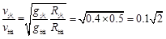倍。故B错误；由于不知道火星的自转周期，所以不能比较火星的同步卫星轨道半径约为地球的同步卫星的轨道关系。故C错误；研究火星和地球绕太阳公转，根据万有引力提供向心力得出：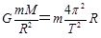 得：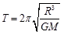，M为太阳的质量，R为轨道半径。火星的轨道半径大于地球的轨道半径，通过T的表达式发现火星与地球公转周期之比为3:4，所以火星的公转周期约1.8年。故D正确。
15．（2019·山西省太原市第五中学高三模拟）已知某卫星在赤道上空轨道半径为r₁的圆形轨道上绕地运行的周期为T，卫星运动方向与地球自转方向相同，赤道上某城市的人每两天恰好三次看到卫星掠过其正上方。假设某时刻，该卫星如图在A点变轨进入椭圆轨道，近地点B到地心距离为r₂。设卫星由A到B运动的时间为t，地球自转周期为T₀，不计空气阻力。则
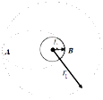
A．
B．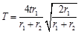
C．卫星在图中椭圆轨道由A到B时，机械能不变
D．卫星由图中A点变轨进入椭圆轨道，机械能增大
【答案】ABC
【解析】赤道上某城市的人每两天恰好三次看到卫星掠过其正上方，可知地球转2圈，卫星转了5圈，所以卫星的周期为，故A正确；根据开普勒第三定律有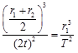，解得：，故B正确；卫星在图中椭圆轨道由A到B时，只有万有引力做功，所以机械能不变，故C正确；卫星由图中A点变轨进入椭圆轨道，从高轨道变到低轨道，卫星在A点要减小，所以机械能减小，故D错误；故选ABC。

